TEMA XVI
GENETICA

- DEFINICION:
Es la rama de la Biología que se ocupa del estudio de los mecanismos de la herencia, las leyes por las que se rigen y las variaciones que ocurren en la transmisión de los caracteres hereditarios. La herencia se refiere a las características que un organismo hereda de sus progenitores.

- CROMATINA:
Es la estructura del núcleo apreciable en la interfase celular. Constituido fundamentalmente por ADN y Proteínas.
- Composición: ADN 31%, ARN 5%, histonas 36%, proteínas no histónicas 28%, En células somáticas el ADN se combina con histonas, en células gaméticas el ADN se combina con protamina. Se encuentra en forma de collar; constituido por ADN y nucleosomas.
Nucleosoma: estructura conformada por dos vueltas de ADN + 8 histonas
- Clases:
Hay dos:
-Heterocromatina: ADN repetitivo, Es el ADN condensado “plegado” e inactivo que se le aprecia en la interfase (no sintetiza ARN)
-Eucromatina: Es la cromatina que en la interfase permanece en estado no condensado, genéticamente activa (transcribe los mensajes del ADN y sintetiza ARN).

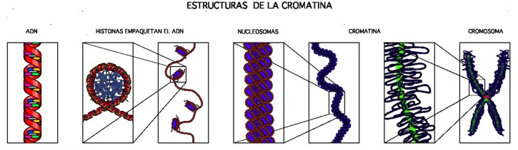
- CROMOSOMAS:
El cromosoma es la cromatina que en la reproducción adquiere forma definida y su ADN está espiralado. Le dio ese nombre Waldeyer en 1888.
- Partes: Centrómero, constricción primaria, brazos, telómeros, constricción secundaria, satélites, cromonemas y cromómero.
Cromonema: Es la cromátida que durante la profase se hace visible en forma de filamentos (cromátida en estado temprano de condensación)
Cromómero: Es la cromatina agregada a lo largo del cromosoma, visible en la interfase al que le dan un aspecto de collar de cuentas.
Telómero: Es el extremo final que le da estabilidad al cromosoma.
Centrómero: Conformado por una molécula de ADN ensamblado de microtúbulos.
Satélite: Son estructuras presentes en ciertos cromosomas y que contienen a los reorganizadores nucleolares: encargados de la síntesis de ARN y la reaparición del nucleolo en la Telofase.
- Tipos:
Por la posición del centrómero: metacéntrico, submetacéntrico, acrocéntrico y telocéntrico.
Por el número de cromátidas: Metafísico y anafásico
Por el tipo de información:
-Cromosomas autonómicos (22 pares)
-Cromosomas sexuales: 1 par -masculino XY
-femenino XX

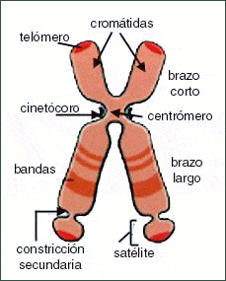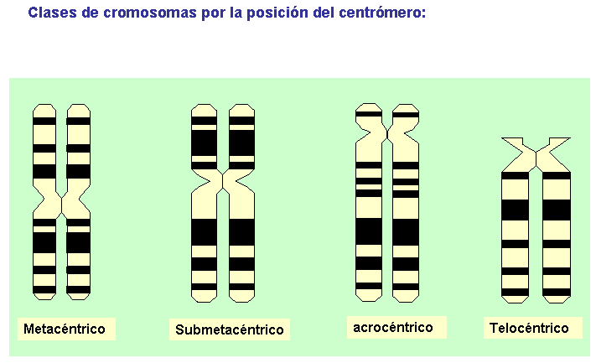
- TERMINOLOGIA:
- Gen: Es la unidad hereditaria que determina un carácter hereditario. Es un segmento de ADN (6 nucleosomas), ARN en algunos virus. La información codificada se basa en el número y secuencia de nucleótidos pertenecientes a un fragmento de ADN. Mendel lo llamó Factores Hereditarios. En este texto representamos a cada gen con una letra del alfabeto. Mayúscula para el gen dominante y minúscula para el gen recesivo.
- Locus: Es el lugar exacto donde se localiza un determinado gen (loci en plural) el cromosoma 1 tiene 28 locis y el cromosoma x tiene 112 locis.
- Alelos: Son los genes localizados en cromosomas homólogos y a la misma altura. cada carácter hereditario está determinado por dos genes (alelos) situados en cromosomas homólogos.
Un alelo viene de la madre y otro del padre; puede ser:
- Alelo dominante: Es el gen que se expresa o manifiesta
- Alelo recesivo: Es el gen que no se expresa, queda solapado por la expresión del alelo dominante. Sólo se expresa en estado homocigoto.
- Homocigoto: Cuando los dos alelos son iguales para un mismo carácter. Puede ser Homocigoto dominante; homocigoto recesivo
- Heterocigoto: Alelos diferentes para un mismo carácter
- Genotipo: Conjunto de características genéticas del ser vivo. El genotipo está constituido por todos los genes de un ser vivo
- Fenotipo: Es la expresión de las características genéticas (genotipo). Expresión que puede ser: Bioquímica, Fisiológica, morfológica
Fenotipo = Genotipo + acción ambiental
- Línea pura: (linaje, raza) Son individuos que tienen alelos iguales en todos sus loci.
- Cruce monohíbrido: Cuando los individuos que se cruzan (padres) difieren en un solo carácter hereditario. En este cruce intervienen un solo par de alelos (1ra ley de Mendel)
- Cruce dihíbrido: Cuando los individuos que se cruzan (padres) difieren en 2 caracteres hereditarios. Interviene dos pares de alelos (2da ley de Mendel)

- LEYES DE MENDEL:
Gregorio Mendel (1965), austriaco, hizo cruces con arvejas y producto de su análisis cuantitativo y pensamiento abstracto genial, sentó las bases de la Genética Clásica.
- Sus descubrimientos tuvieron un éxito inesperado y sus teorías fueron aceptadas después de su muerte (35 años después) al ser comprobado por 3 diferentes genetistas: Hugo de Vries (Holanda); Carl Correns (Alemania) y E, Tschermak (Austria).
- Mendel para sus investigaciones escogió una planta barata, fácil de cultivar y que produce descendientes en poco tiempo. Escogió a la arveja (guisante) Pisum sativum. Eligió para su estudio 7 caracteres: Color de semilla (verde, amarilla), cubierta de semilla (lisa, gruesa), longitud del tallo (alto, enano), localización de la flor (terminal, axial), forma de la vaina (entera, con constricciones), color del tegumento (coloreado, blanco) y color de la vaina (verde, amarilla).
PRIMERA LEY: LEY DE LA UNIFORMIDAD: dice que cuando se cruzan dos variedades individuos de raza pura, ambos homocigotos, para un determinado carácter, todos los híbridos de la primera generación son iguales.
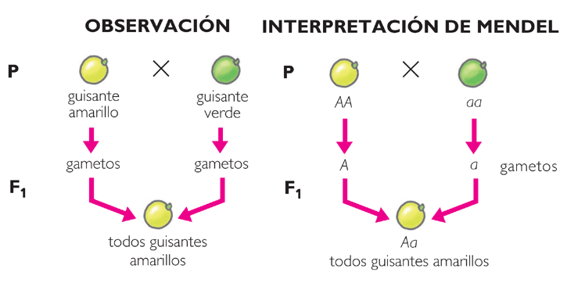

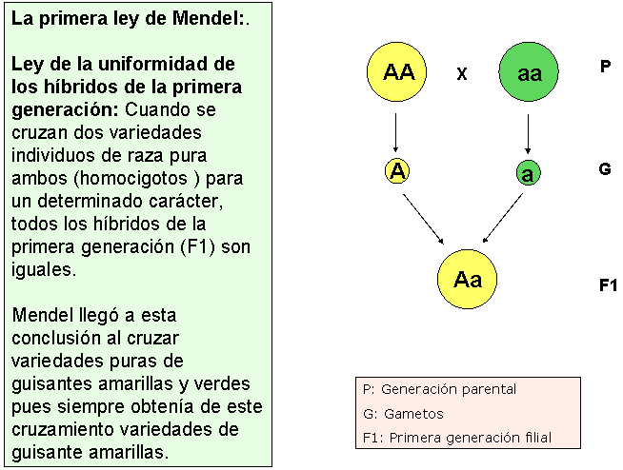
SEGUNDA LEY: LEY DE LA SEGREGACIÓN: Mendel escoge plantas de raza pura y hace cruces analizando un solo carácter, teniendo como resultado el siguiente esquema:
Carácter: Color de semilla: A: amarillo y verde (a)

 | A | a
A | AA | Aa
a | Aa | Aa

“Al cruzar dos líneas puras que poseen variación de un mismo carácter, en la primera generación todos los productos exhibían la variación dominante; y al cruzar los híbridos de la primera generación entre si la variación dominante se presentara en la proporción de 3:1 con respecto al recesivo”

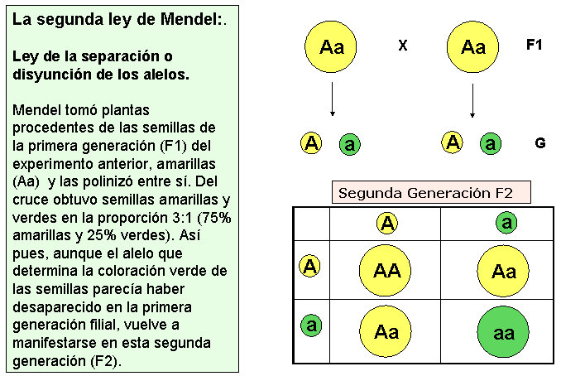
TERCERA LEY: DISTRIBUCIÓN INDEPENDIENTE
Mendel concluyo que la ley de la segregación era aplicable a los 7 caracteres que había estudiado. Luego empezó a investigar si dos rasgos (caracteres) considerados simultáneamente se heredaban en forma independiente o si había influencia mutua entre ambos caracteres. Escogió los siguientes caracteres:
1er carácter: color semilla (amarillo, verde)
2do carácter: cubierta de semilla (lisa, rugosa)

 | AL | Al | aL | al
AL | AALL ○ | AALl ○ | AaLL ○ | AaLl ○
Al | AALl ○ | AAll  | AaLl ○ | Aall 
aL | AaLL ○ | AaLl ○ | aaLL  | aaLl 
al | AaLl ○ | Aall  | aaLl  | Aall 

La representación fenotípica de esta segunda ley en la F2 es: 9:3:3:1
“Los caracteres (rasgos) hereditarios se heredan independientemente, como si estuvieran aislados unos de otros, de manera que en la segunda generación los genes se recombinan en todas las formas posibles”.

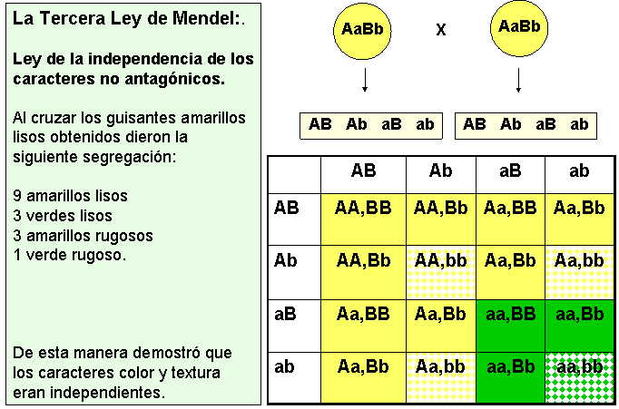
- VARIACIONES DE LA LEYES DE MENDEL
- Dominancia incompleta: (Herencia intermedia)
Son aquellos caracteres donde ninguno de los alelos domina totalmente al otro; razón por la cual los híbridos presentan un fenotipo intermedio al que producen los individuos homocigotos recíprocos.
La F1 fenotípicamente muestra en todos sus individuos el carácter intermedio. La F2 genotípica y fenotípicamente es: 1:2:1
Por Ej. Esto se presenta en la planta “maravilla del Perú”, que presenta flores rojas y blancas. Al cruzar esta resulta en color intermedio, flores rosadas.
 | FENOTIPICAMENTE | GENOTIPICAMENTE
PADRES | Rojas x Blancas | RR x BB
F1 | Rosadas | BR
F2 | Rosadas x Rosadas | BR x BR
 | 1 Roja, 2 Rosadas, 1 Blanca | 1RR, 2BR, 1BB

- Alelos múltiples: Es cuando existen 3 o más alelos involucrados en la herencia de un carácter determinado. Cada uno de los alelos produce un fenotipo distinto. Ej. Grupos sanguíneos, color de ojos de la mosca de los frutos.

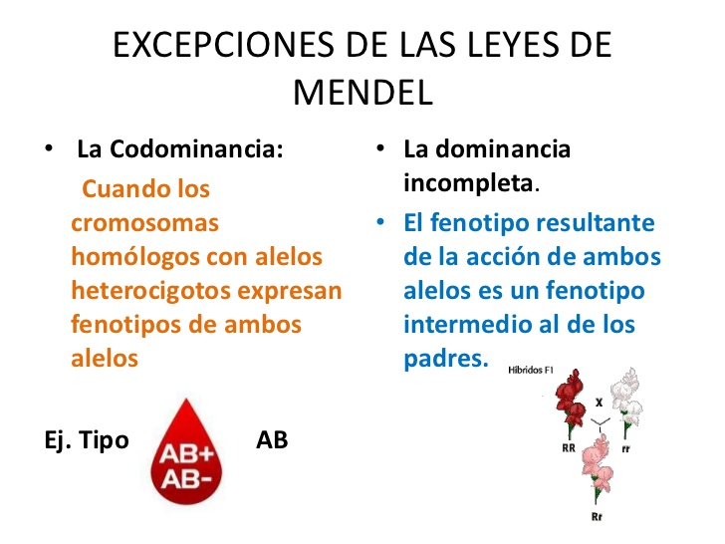
- Codominancia: Se presenta cuando los dos genes que interactúan, para la manifestación de un carácter, ambos se expresan. Es decir ninguno domina al otro. Ej. el grupo sanguíneo AB, que presenta dos genes que expresan: I^{A}, I^{B}.
Grupos sanguíneos:
Sistema ABO: En este sistema tenemos 3 alelos: I^{A} (dominante), I^{B} (dominante) y Iº Iº (recesivo). El sistema tiene dos antígenos (aglutinógenos) y dos anticuerpos (aglutininas).

Grupo sanguíneo | Genotipos posibles
A | I^{A} I^{A}; I^{A} Iº
B | I^{B} I^{B}; I^{B} Iº
AB | I^{A} I^{B} (codominancia)
O | Iº Iº
Sistema Rh: Presenta 2 alelos: R y r
Grupo sanguíneo | Genotipo
Rh⁺ | RR
Rh⁺ | Rr
Rh⁻ | rr

En este sistema el individuo no nace con aglutinas, sino que se adquieren por exposición al aglutinógeno pudiendo ocurrir eritroblastosis fetal a partir del segundo hijo en el caso que un padre Rh⁺ embarace a una mujer Rh⁻.

- TEORIA CROMOSOMICA DE LA HERENCIA
A mediados del siglo XIX después de aceptarse la universidad de la división celular como fenómeno central de la reproducción celular y con la invención del microscopio, comienzan a realizarse una serie de investigaciones para sentar las bases de la herencia molecular. Producto de estas investigaciones, Morgan y sus colaboradores demostraron experimentalmente LA TEORIA CROMOSOMICA DE LA HERENCIA.
La teoría cromosómica se resume en los siguientes postulados:
  - Los cromosomas son los portadores de los caracteres hereditarios
  - Los genes están en los cromosomas
  - Su disposición es lineal, uno detrás de otro
  - En el entrecruzamiento de cromátidas homólogos se produce la recombinación de genes (crossing over) Esto en el paquinema, de la profase I de la meiosis
  - Durante la meiosis, la cantidad de cromosomas se divide a la mitad para cada gameto y la fecundación la restituye

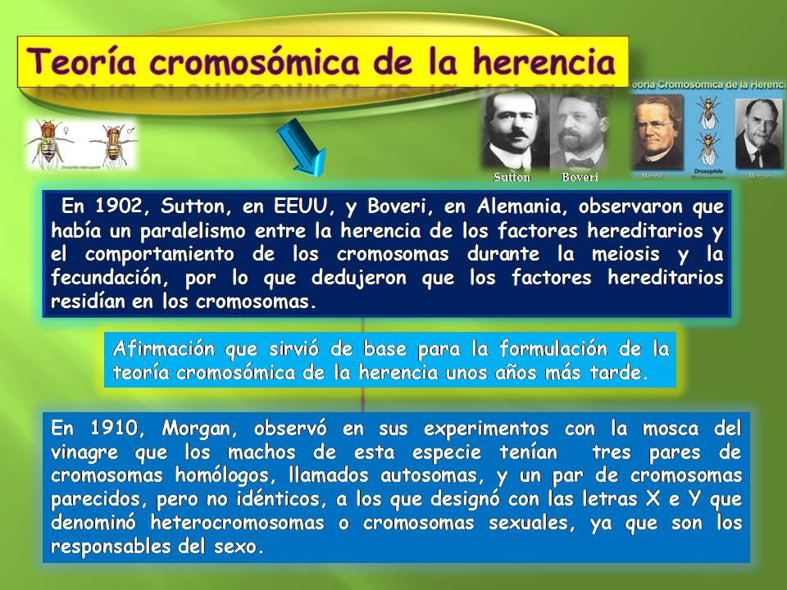

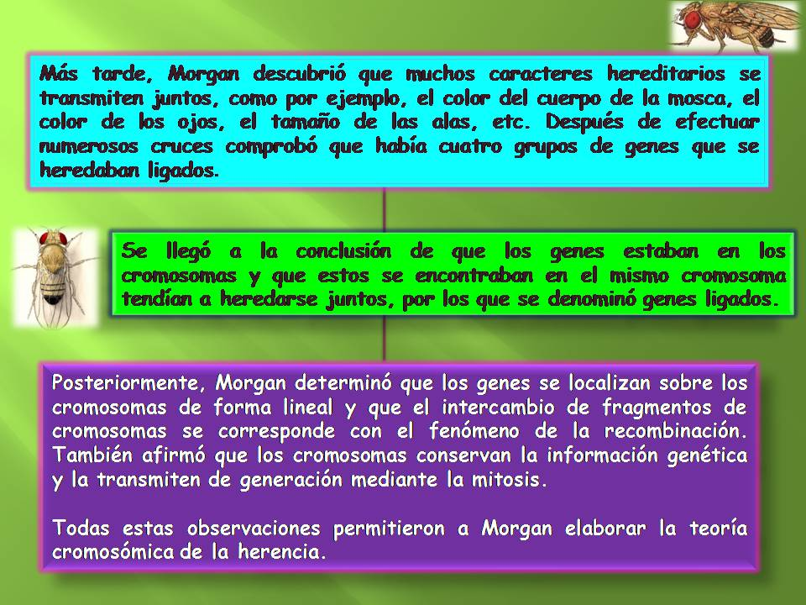

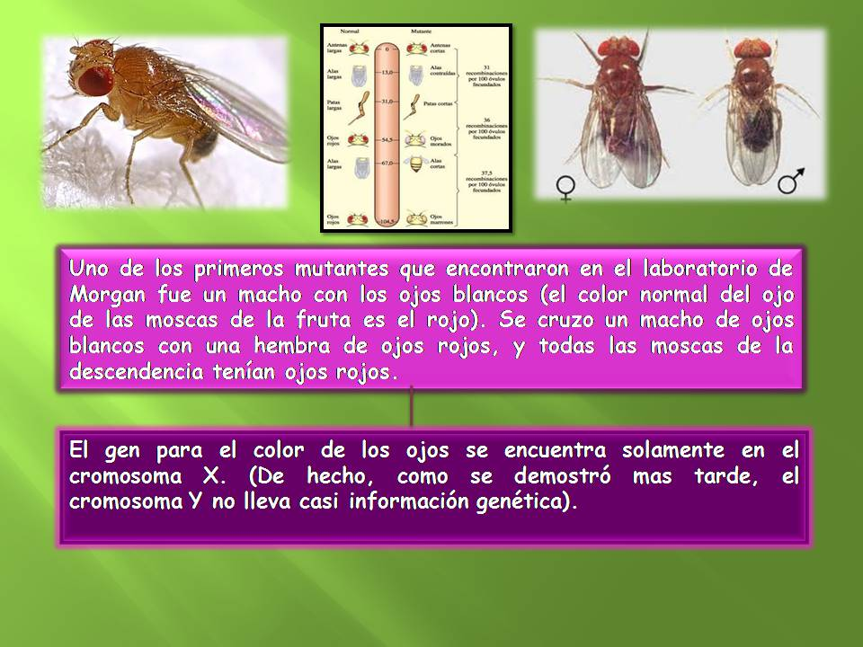

- DETERMINACIÓN DEL SEXO
Los mecanismos que determinan el sexo están controlados genéticamente. El sexo puede venir definido por un par de genes, por los cromosomas o por incluso el número de individuos de cada sexo presentes en la población.
Hombres, mamíferos XX: Femenino (Homogamética)
Algunos reptiles XY: Masculino (Heterogamética) El macho determina el sexo
Aves, Lepidópteros XY (ZW) Femenino (Homogamética)
(Mariposas, polillas) XX (ZZ) Masculino (Homogamética) La hembra determina el sexo
Insectos Z - Femenino (Heterogamética)
(Saltamontes) ZZ Masculino (Homogamético) La hembra determina el sexo

En los animales y plantas hermafroditas, obviamente no hay mecanismo determinante del sexo.

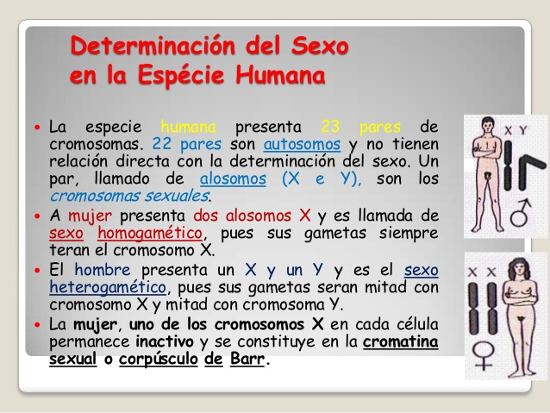
- HERENCIA LIGADA AL SEXO
Son los caracteres que aparecen solo en uno de los sexos o bien en los dos, siendo más frecuente en uno de ellos. Ej. La hemofilia, el daltonismo, ictiosis.
La explicación de estas interrelaciones se debe a la presencia de segmentos no homólogos en los cromosomas sexuales.
HOMBRE
MUJER
Segmentos homólogos
Segmentos no homólogos
Segmentos Ginándricos
Segmentos Holándricos
X
Y
X
X
La información de los genes que se encuentran en el segmento diferencial del cromosoma X se les denomina caracteres ginandricos, y los que dependen del segmento diferencial del cromosoma Y, caracteres holándricos.
- Daltonismo: Es la incapacidad de distinguir el color verde del rojo. Está regido por un gen ginándrico recesivo
- Hemofilia: Es el estado patológico caracterizado por la no coagulación de la sangre. Se debe a una anomalía en la síntesis de trombina (ausencia del factor VIII de coagulación). Se transmite mediante un gen ginándrico recesivo. Prácticamente no se conocen casos de mujeres hemofílicas.
- La ictiosis: Es una afección de la piel que se caracteriza por la formación de escamas y cerdas. Está regido por un gen holándrico dominante.
- Otros ejemplos: la miopía (dominante); raquitismo (recesivo), sindactilia, rinitis.
Herencia influida por el sexo
Son aquellos caracteres que para manifestarse dependen del sexo del individuo. Los genes de estos caracteres pueden estar en cromosomas autonómicos o en los segmentos homólogos de cromosomas sexuales. Por Ej. El mechón blanco, los cuernos en carneros y la calvicie humana.

Genotipo | Fenotipo
CC | _ y ♂ calvos
Cc | _ clavos normales
cc | - y ♂ normales

Problema 4.
Un hombre hemofílico se casa con una mujer portadora del
Daltonismo. ¿Qué porcentaje de sus hijos varones serán daltónicos y hemofílicos a la vez?
a) 25% b) 50% c) 75% d) 100% e) Ninguno es daltónico y
Hemofílico a la vez.
Solución: X^{ii}Y x X^{d}X

X X
__________________

X^{h} X^{h}X^{d} X^{h}X
__________________

Y X^{d}Y XY

Fenotipo:
1 hijo daltónico (X^{d}Y)
1 hijo normal (XY)
Respuesta: E

Problema 5.
La calvicie la determina la presencia de un gen dominante ¿Si se casa un hombre calvo homocigoto y una mujer Homocigoto recesiva, la descendencia será?

a) 100% calvos b) ninguna mujer calva c) 50% calvos d) Todas son correctas e) ningún hombre calvo.
Solución:
X^{C}Y^{C} x X^{c}X^{c}

X^{c} X^{c}
X^{C} X^{C}X^{c} X^{C}X^{c}
Y^{C} X^{c}Y^{C} X^{c}Y^{C}
Fenotipo:
Todas las mujeres normales
Todos los hombres calvos
Respuesta: B
- MUTACIONES
Son los cambios inesperados en la información genética y esto determina la modificación de un rasgo hereditario y que se transmite a la descendencia.
Tipos:
- Puntuales: a nivel molecular
Son los provocados por una alteración en la secuencia de nucleótidos. Puede producirse por sustitución de bases, por pérdida de nucleótidos, etc.
- Cromosómica: Son las modificaciones en la estructura de los cromosomas y pueden ser de 4 tipos:
- Delección: Por la pérdida de un segmento cromosómico.
- Duplicación: Es la repetición de una parte del cromosoma
- Inversión: Cuando se invierte un fragmento del cromosoma
- Translocación: Es la traslación de un fragmento de cromosoma a otro.
- Genómicas: Mutaciones que afectan al número de cromosomas, puede ser:
- Euploidia: Cuando la alteración numérica afecta al “juego de cromosomas” pudiendo ser: Haploidía, cuando disminuye el número de juegos cromosómicos; poliploidía, cuando aumenta el número de juegos cromosómicos.
- Aneuploidia: Son variaciones en el número de cromosomas sobre el “juego cromático” total. Pueden ser: Monosomía (2n – 1), Nulosomía (2n – 2), Trisomía (2n + 1), Polisomía (2n + X)

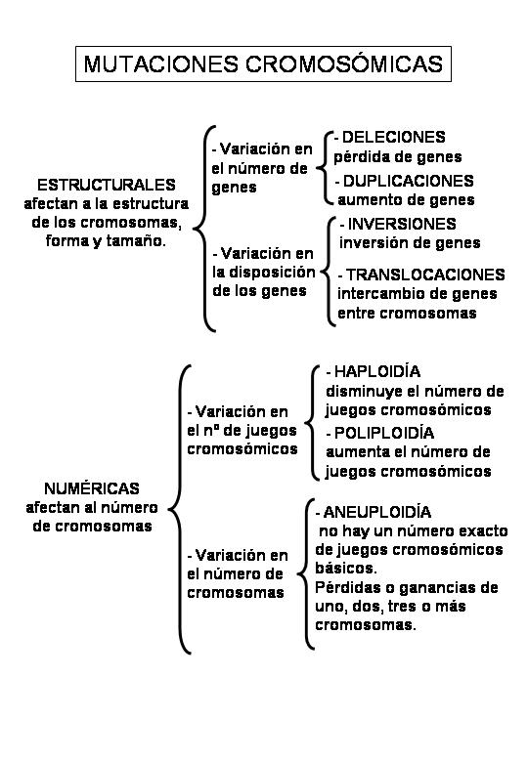
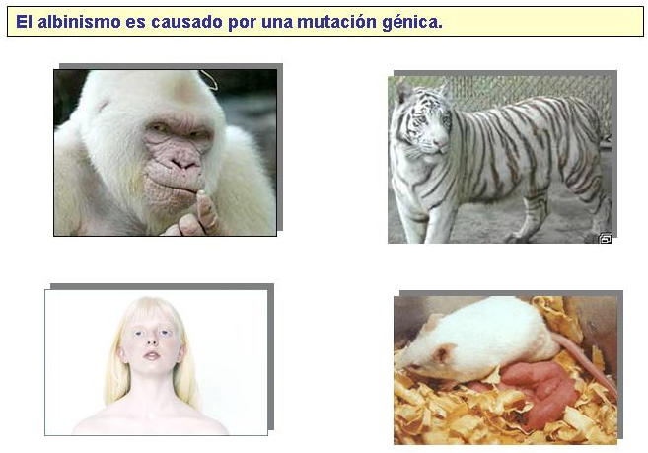

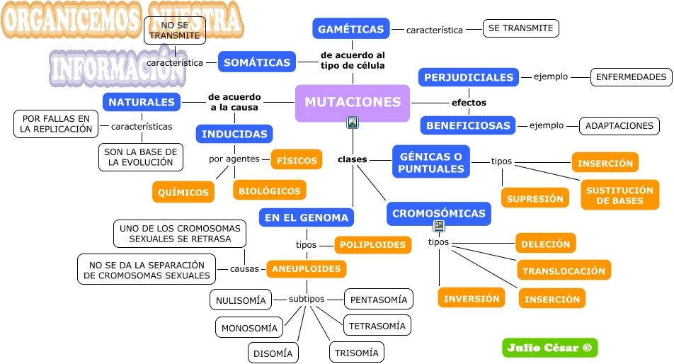
ANORMALIDADES EN LOS CROMOSOMAS HUMANOS
A. EN CROMOSOMAS SEXUALES
- Síndrome de Klinefelter (44 + XXY) (Disgenesia testicular)
Hombres con testículos pequeños, con frecuencia ginecomastia (glándulas mamarias de tamaño aumentado), tendencia a una talla elevada, obesidad y caracteres sexuales secundarios poco desarrollados. No hay espermatogénesis por lo que la esterilidad es completa pero no impotentes. Frecuentemente con retraso mental
En su mayor parte los individuos afectados son prácticamente normales excepto por el hecho de que existen anomalías fenotípicas menores.

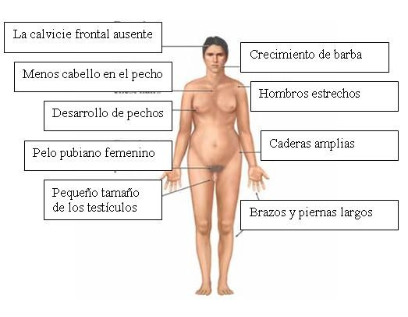
- Síndrome de Turner (44 + X) (disgenesia Gonadal)
Mujeres de pequeña estatura, con pliegues en la piel a nivel de cuello, no presentan menstruación ni desarrolla caracteres sexuales secundarios. El ovario no se desarrolla por lo que son estériles. Órganos sexuales internos generalmente infantiles, no tienen cuerpos de Barr. Mentalmente son normales, excepto porque no son muy buenas en las matemáticas. Su frecuencia es una de cada 5000.

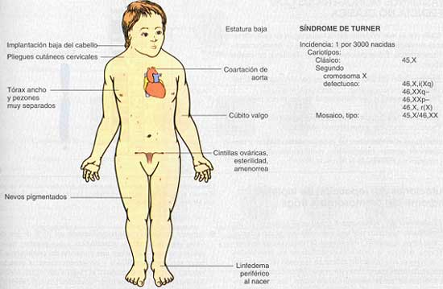
B. EN CROMOSOMAS AUTOSOMICOS
De los aproximadamente 12 síndromes, todas las monosomías parecen ser letales y llevan a la muerte del embrión, excepto el síndrome de Turner, lo mismo sucede con todas las trisomías a excepción de los cromosomas 13, 18 y 21.
- Síndrome de Down (Trisomía del par 21)
Es la aberración autonómica más importante, en el que hay un profundo defecto del desarrollo del sistema nervioso central, retardo mental y malformaciones múltiples. Esta trisomía proviene de una meiosis no disyuntiva del cromosoma 21. Su fenotipo característico es: rostro mongólico, con aspecto de luna llena, mayor separación entre los ojos, la nariz aparece aplanada y la boca constantemente abierta por la protrusión de la lengua que es más voluminosa que lo normal, débil tono muscular y párpados rasgados.

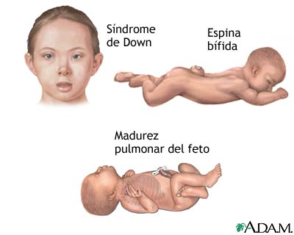
- Síndrome de Edwars (trisomía del par 18)
Es este caso, el niño es pequeño y débil, su cabeza se halla achatada lateralmente y el helix auricular está un poco desarrollado. Las manos son cortas y las impresiones digitales son sumamente simples. Hay evidente retraso mental y por lo común, la muerte ocurre antes del año de vida.

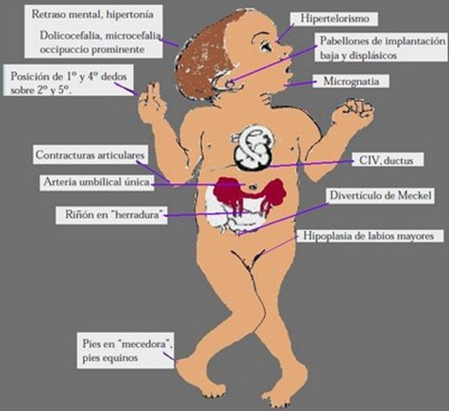
- Síndrome de Patau (trisomía del par 13)
Se caracteriza por la presencia de malformaciones somáticas múltiples y por retardo mental profundo. La cabeza es pequeña y a menudo los ojos son chicos o están ausentes. También son frecuentes el labio leporino, el paladar hendido y las malformaciones cerebrales. Además en los órganos internos se observan serias anomalías
En la mayor parte de casos, la muerte se produce después del nacimiento
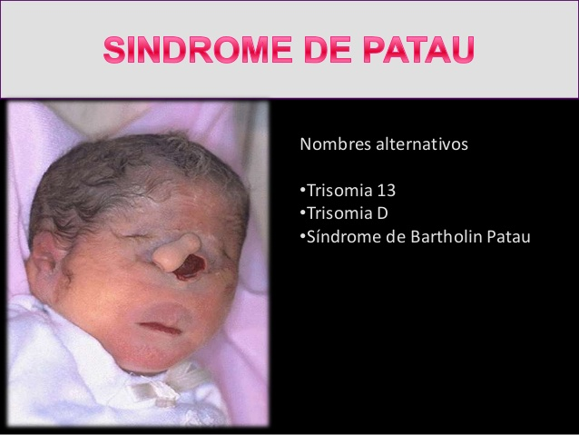
- Síndrome de Cri du Chat (grito de gato)
Se produce por una aberración estructural del cromosoma 5. El niño llora de una manera extraña, semejante a un maullido y presenta malformaciones múltiples y retardo mental.


